Birkenfeld, 30. März 2016

Redesign für „Barock“ von WMF

Moderne Nuancen umspielen die traditionelle Besteckkollektion

Mit einer neuen Silhouette präsentiert sich die bewährte Bestecklinie „Barock“ von WMF Professional. Das edel komponierte Tafelbesteck in klassischem Design entspricht damit noch mehr den aktuellen Anforderungen der gehobenen Tischkultur. Grund dafür sind vor allem proportionale Anpassungen hinsichtlich der Größe: Dazu zählen die Verlängerung der Besteckteile – insbesondere für den Hauptgang und das Dessert – sowie eine deutliche Erhöhung der Materialstärke. Beim Gast sorgt das nicht nur für optischen Genuss, sondern auch für ein besonderes haptisches Vergnügen. Darüber hinaus verfügt Barock nun über 20 Besteckteile, anstatt wie bisher 19 – neu hinzugekommen ist ein Steakmesser in stabiler Monobloc-Fertigung. Erhalten bleiben natürlich die detailreichen, filigranen Ornamente im Stil des Barocks sowie die tropfenförmig auslaufenden Griffe, die den Formenreichtum festlicher Tafeln gebührend ergänzen.

Im Rahmen erlesener Menüfolgen und eleganter Tisch-Arrangements akzentuiert die traditionelle Schönheit von Barock das kulinarische Vergnügen der Gäste. Neben den gängigen Besteckteilen, wie Brot-/Buttermesser, Fischbesteck oder Kuchengabel, verfügt Barock auch über je zwei Vorspeisen- und Menümesser. Beide gibt es in den Varianten Monobloc oder Edelstahl-Hohlheft mit eingesetzter Schneide aus Klingenstahl – letztere überzeugt mit einer lang anhaltenden Schärfe. Darüber hinaus wird die Besteckkollektion den Ansprüchen des Fine Dining gerecht, beispielsweise ist ein Gourmetlöffel Teil der Linie. Bei der Materialausführung kann der Gastronom aus zwei Möglichkeiten wählen: poliertem Edelstahl 18/10 oder der versilberten Variante. Nicht zuletzt trumpft die Besteckserie Barock in bekannter WMF-Manier auch mit ihrer qualitativ hochwertigen Verarbeitung und Robustheit.

Bildanforderung
Bildmaterial finden Sie zum Download in unserem Medienportal http://press-n-relations.amid-pr.com unter dem Suchbegriff „WMF-Barock“. Selbstverständlich schicken wir Ihnen die Dateien auch gerne per E-Mail zu. Kontakt: wmf@press-n-relations.de.

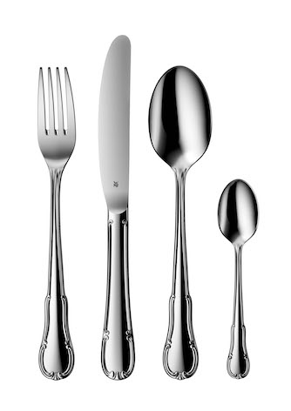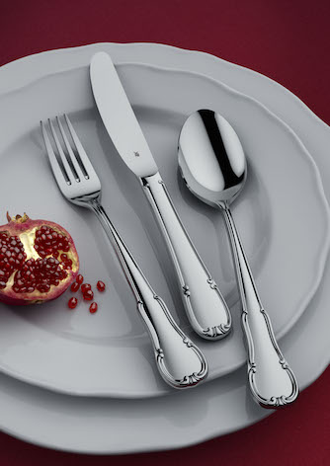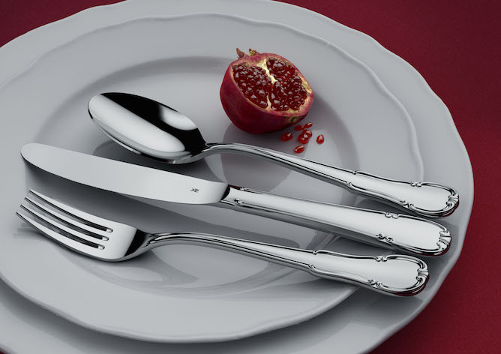

Weitere Informationen:  WMF Group GmbH  Thomas Dix, PR-Manager  Eberhardstraße - 73309 Geislingen  Tel.: +49 73 31 25 8386  Fax: +49 73 31 25 8061  thomas.dix@wmf.de - www.wmf-hotel.de | Presse- und Öffentlichkeitsarbeit:  WMF Pressebüro  c/o Press’n’Relations GmbH  Vanessa Klein und Monika Nyendick  Magirusstraße 33 – D-89077 Ulm  Tel.: +49 731 96287-20 – Fax: +49 731 96287-97  wmf@press-n-relations.de - www.press-n-relations.de
Über die WMF Group
WMF Professional Business Unit Hotel zählt zu den führenden Anbietern professioneller Gastronomie- und Hotellerie-Ausstattung. Wesentliche Stärke der Traditionsmarke sind innovative, hochwertig verarbeitete sowie stilvolle Komplettlösungen rund um das Anrichten und Servieren von Speisen und Getränken. Zum umfangreichen Sortiment zählen Besteck und Glaswaren, Serviergeräte, Buffet-Equipment sowie Tischdekoration jeglicher Couleur.

Seit über 160 Jahren stehen die Marken der WMF Group für beste Koch-, Trink- und Esskultur. Jeden Tag verwenden mehrere 100 Millionen Menschen weltweit die Produkte von WMF, Silit und Kaiser zum Zubereiten, Kochen, Essen, Trinken und Backen bei sich zu Hause. Oder sie genießen Kaffeespezialitäten und Speisen, die mit den Produkten der Marken WMF, Schaerer und Hepp in der Gastronomie oder Hotellerie zubereitet werden. Es ist die Leidenschaft unserer Mitarbeiter, Menschen zusammenzubringen, sei es daheim, unterwegs oder im Bereich der gehobenen Gastronomie, um ihnen kostbare und köstliche gemeinsame Momente zu bescheren. Und das mit Produkten, die durch ihr ausgezeichnetes Design, perfekte Funktionalität und beste Qualität Freude auf ein kulinarisches Erlebnis machen. Unser Traditionsunternehmen wurde 1853 in Geislingen an der Steige gegründet. Knapp 6.000 Mitarbeiter bescheren kulinarischen Genuss von über 40 internationalen Standorten aus. Die WMF Group erwirtschaftete im Geschäftsjahr 2014 einen Umsatz in Höhe von 1.024,3 Mio. Euro.

